新教务系统操作手册-学生

本文档将会向您介绍新教务系统的登录方式以及如何进行评教。

**系统登录方式：**

**第一种-信息门户登录（电脑或者平板浏览器）**

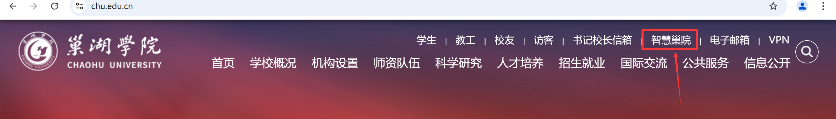

在校园网主页右上角选择“智慧巢院”或在浏览器（**推荐使用谷歌、Edge、火狐浏览器**）中输入域名：https://authserver.chu.edu.cn/authserver/login，进入到统一身份认证平台的登录页。输入账号密码后，点击登录。 进入如下功能页面：

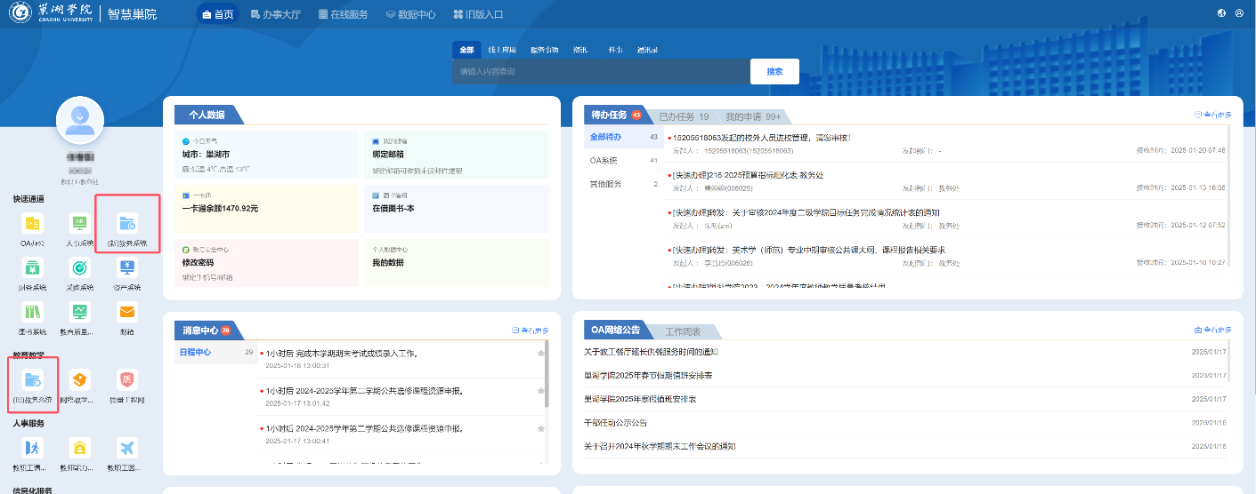

点击红圈中标识应用即可，请注意是“新教务系统”登录成功，进入如下页面；

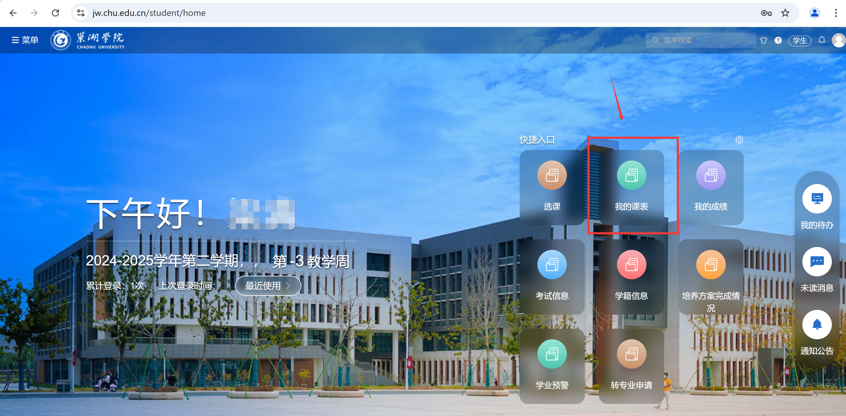

**第二种-手机WEB浏览器登录**

输入网址https://www.chu.edu.cn，点击左侧菜单按钮后，选择“智慧巢院”，进入统一身份认证登录页面；

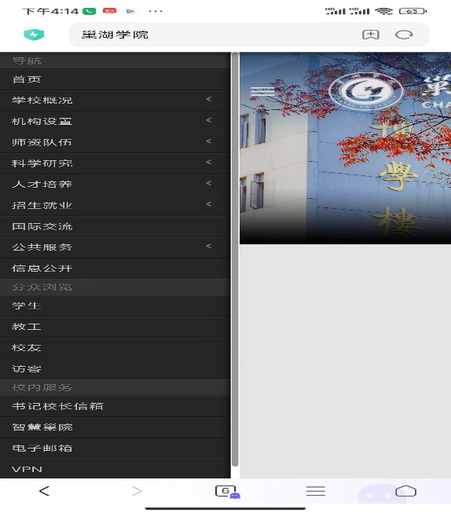  
输入账号密码后，点击登录。 进入如下功能页面：

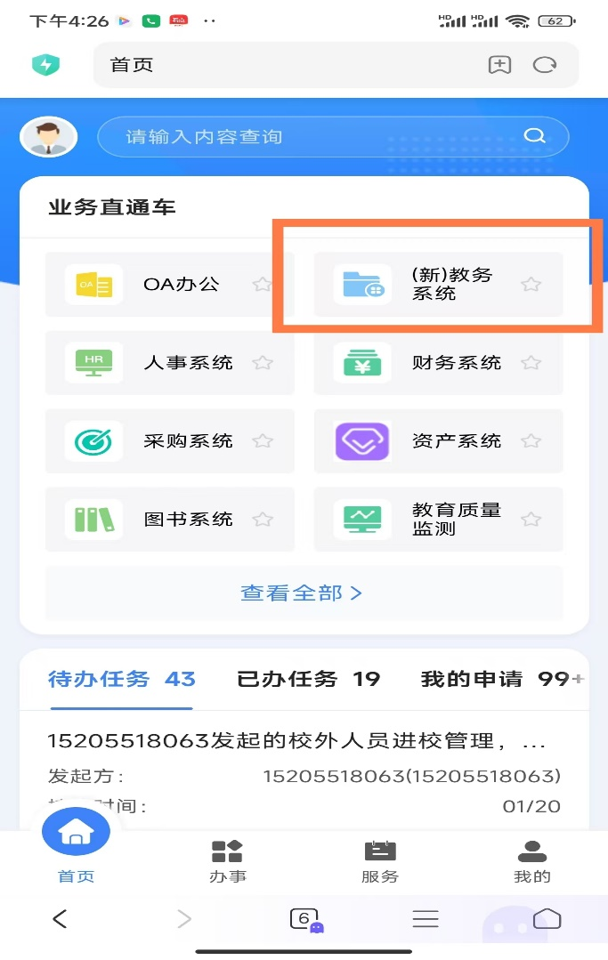

点击红圈中标识应用即可，请注意是“新教务系统”登录成功。

**一、学生评教**

1、菜单位置：学生全部服务——评教（新）——学生总结性评教

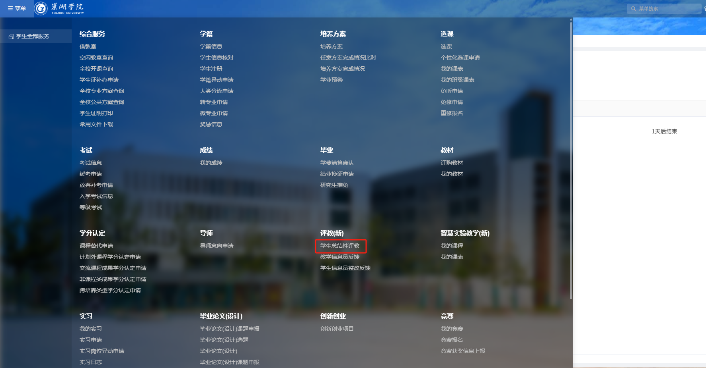

选择学期后，点击教师姓名进行评教

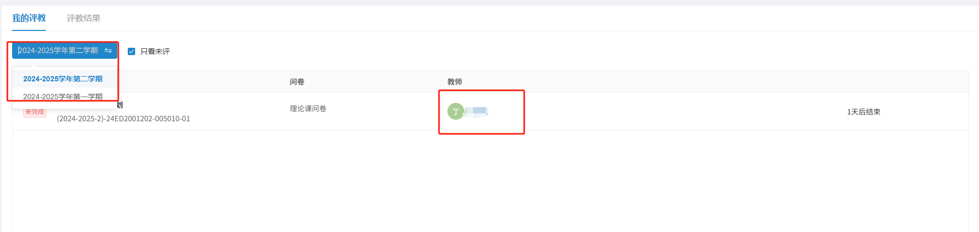

填写问卷

顶部进度条显示当前问卷完成百分比

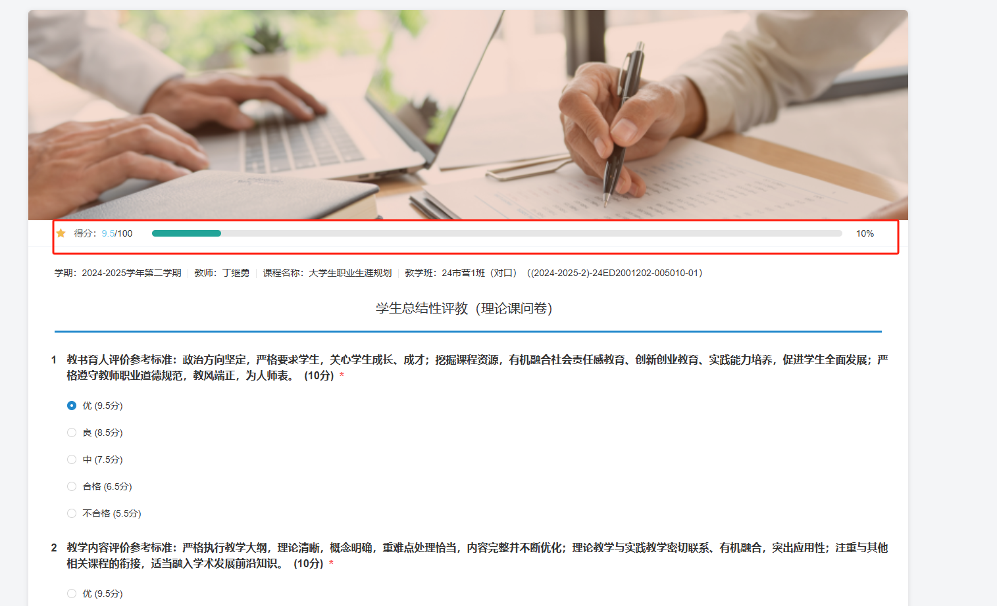

问卷题目填写完成后点击提交（题目全部完成后才能进行提交）

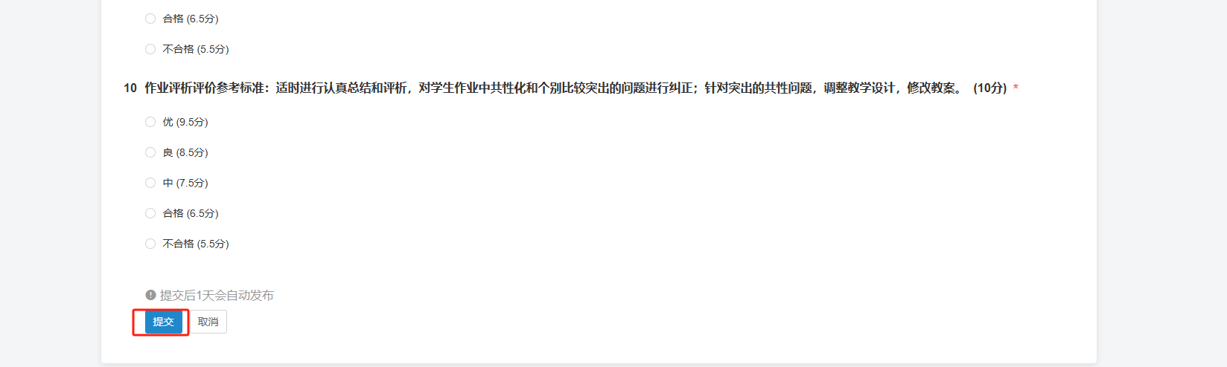

填写完成后可查看评教详情和修改评教，修改后点击提交即可

